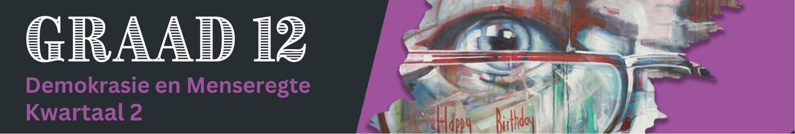

Les 5 – Werkkaart

Aktiwiteit 1:
Kyk die video oor Vryheid van uitdrukking (https://www.keepitconstitutional.co.za/episodes/freedom-of-expression/) voordat jy met jou maat gesels. Besin oor jou interpretasie van die volgende terme soos dit in die video aangebied word.

1.1 Sensuur: _______________________________________________________________________
_________________________________________________________________________________
1.2 Verban: __________________________________________________________________________
_________________________________________________________________________________
1.3 Haatspraak: ______________________________________________________________________
_________________________________________________________________________________

Aktiwiteit 2: Individuele Aktiwiteit
Lees deur die volgende scenario en beantwoord dan die vrae wat volg.
Rassisme en haatspraak in hoërskole
Rassisme en haatspraak in skole is ernstige probleme wat leerders en gemeenskappe skade berokken. 'n Spesifieke hoërskool, geleë in 'n bedrywige stedelike sentrum, spog met 'n diverse leerderkorps wat verskillende rasse en kulture verteenwoordig. Ten spyte van pogings om inklusiwiteit te bevorder, duur voortslepende rassespanning voort, gewortel in die breër samelewingskwessies.
Vroeg in Oktober het 'n klein groepie studente rassistiese memes ( grappies met teks en illustrasies) via sosialemediaplatforms versprei. Dit was spesifiek gerig op swart leerders. Ongelukkig het hierdie plasings talle ‘likes’ en opmerkings gekry, beide van binne en buite die skoolgemeenskap. Dit het gevoelens van onveiligheid en vervreemding onder swart leerders ontlok.
Die gevolge van hierdie enkele plasing op sosiale media het wyer gestrek. Dit het die skool se reputasie aangetas en persepsies van institusionele rassisme aangevuur. Gevolglik het die swart leerders verhoogde nood en vrees ervaar, terwyl ander minderheidsgroepe soortgelyke kommer oor hul veiligheid uitgespreek het. Die onderwysers en personeellede was weg ontsteld as gevolg van die voorval en dit het vertroue in die skoolgemeenskap geknou.
[Aangepas uit: https://www.ijr.org.za/2022/09/28/addressing-racism-in-south-african-schools
Toegangsdatum: 25 Mei 2024]
2.1 Glo jy dat vryheid van uitdrukking beperkinge het? Indien wel, wanneer dink jy kan hierdie
beperkinge oorskry word?
_____________________________________________________________________________________________________________________________________________________________________________________________________________________________________________________________________

2.2 Op watter manier kan die grens tussen 'vryheid van uitdrukking' en 'haatspraak' oorgesteek word?
_____________________________________________________________________________________________________________________________________________________________________________________________________________________________________________________________________

2.3 Op watter manier kan 'n negatiewe plasing op sosiale media 'n hele gemeenskap beïnvloed? Lig jou
opinie of mening.
_____________________________________________________________________________________________________________________________________________________________________________________________________________________________________________________________________

2.4 Soos watter rolmodel probeer jy jou lewe rig? Besin oor hoe jy jonger leerders kan inspireer om verantwoordelike burgers te word. Skryf 'n belofte op die Les 5 – Belofte-templaat om jou verbintenis tot hierdie doelwit te demonstreer. (Sien die voorbeeld in Les 5 – PowerPoint (Skyfie 3). Wenk! Maak jou belofte persoonlik en pas drie beginsels toe.)

Aktiwiteit 3: Veldtog-evaluering

Lees deur die volgende veldtog deur die skakel hieronder te besoek:
- Campaign for Free Expression: https://freeexpression.org.za

Gebruik die vrae hieronder om die media se veldtog krities te evalueer. Deel 'n bondige opsommings-verklaring, wat jou kernbevindinge saamvat, met die klas. (Hou dit korter as 30 sekondes.)

3.1 Identifiseer DRIE doelwitte van die veldtog.
_____________________________________________________________________________________________________________________________________________________________________________________________________________________________________________________________________

3.2 Watter metodes/tegnieke gebruik die webwerf om jou aandag te trek?
_____________________________________________________________________________________________________________________________________________________________________________________________________________________________________________________________________
3.3 Noem EEN beperking of lewer kritiek op die benadering of uitvoering van die veldtog.
_____________________________________________________________________________________________________________________________________________________________________________________________________________________________________________________________________
3.4 Hoe word die platform aangewend deur die veldtog om menseregteskendings aan te spreek?
_____________________________________________________________________________________________________________________________________________________________________________________________________________________________________________________________________
3.5 Hoe kan jy by hierdie veldtog betrokke raak?
_____________________________________________________________________________________________________________________________________________________________________________________________________________________________________________________________________

Aktiwiteit 4: Refleksie
Besin oor die inhoud wat ons in hierdie les behandel het en beantwoord dan die volgende vraag.

4.1 Hoe kan jy jou vryheid van uitdrukking verantwoordelik gebruik om positief by te dra tot die
samelewing en begrip en empatie te bevorder?
_____________________________________________________________________________________________________________________________________________________________________________________________________________________________________________________________________
_____________________________________________________________________________________________________________________________________________________________________________________________________________________________________________________________________

